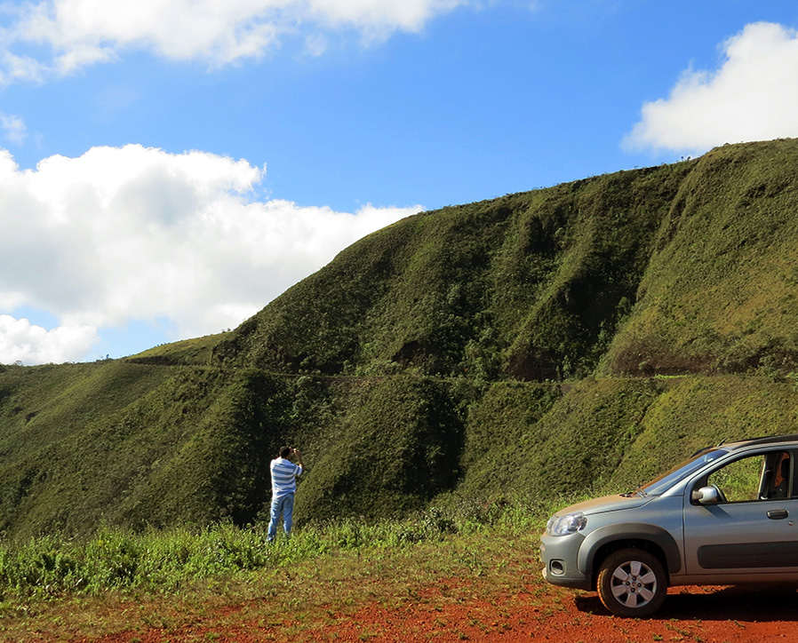
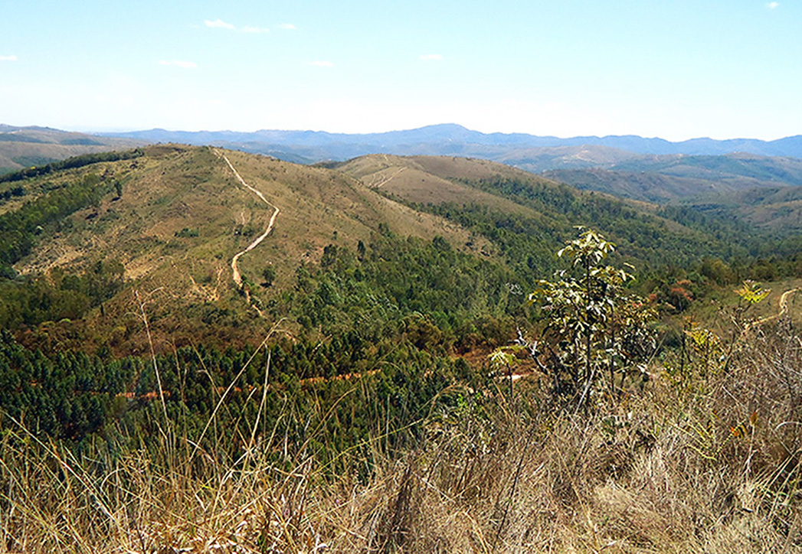
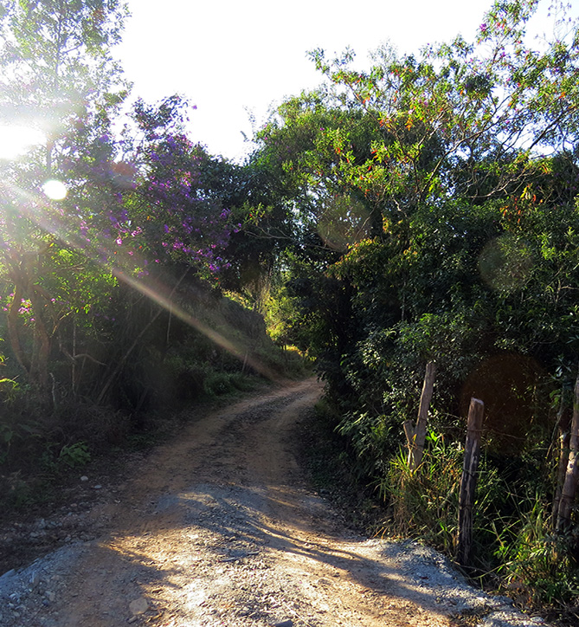


Morro Vermelho, amor à liberdade

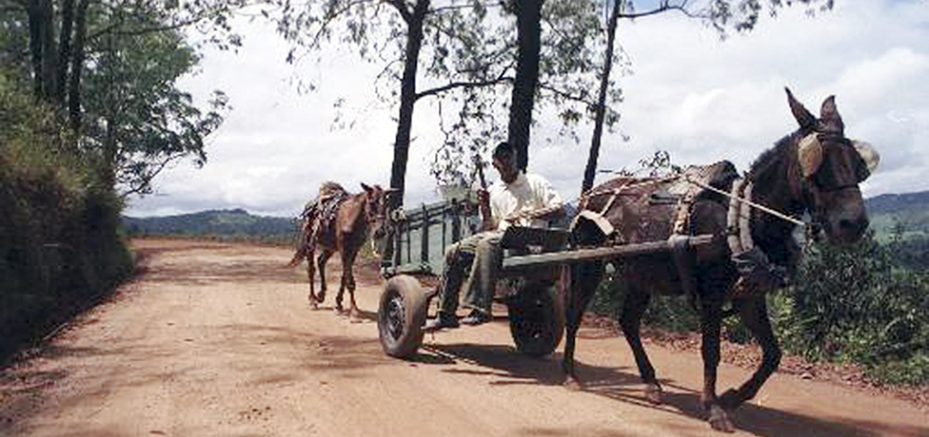
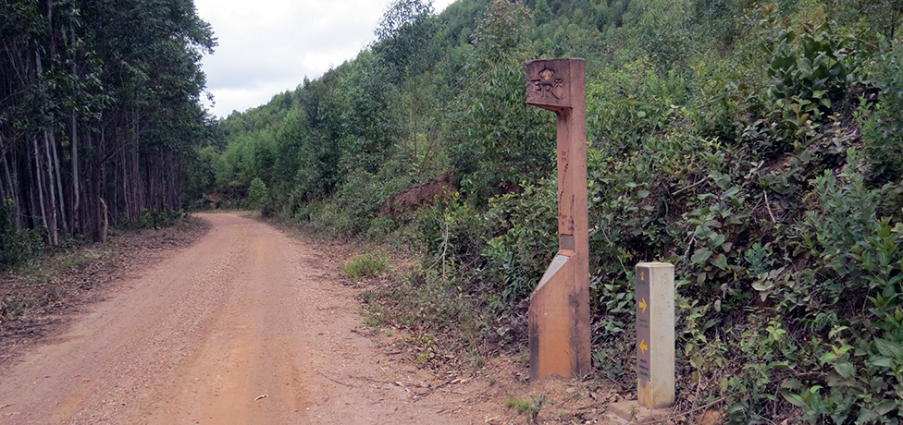
Desbravadores

O projeto Estrada Real do governo de Minas definiu três caminhos. O Caminho Velho, de Paraty às minas de ouro, que passava por Morro Vermelho; o Caminho dos Diamantes, que ia até Diamantina; e o Caminho Novo, trajeto mais recente que se transformou na BR-040.
Em seus 1.400 quilômetros de extensão, a Estrada Real se espalha por 177 cidades e distritos, dos quais 162 em Minas, sede das riquezas cobiçadas pela coroa, oito do Rio de Janeiro, onde vivia a corte, e seis em São Paulo, de onde partiam os bandeirantes. Três séculos depois, os novos aventureiros buscam trilhas de escravos, trechos ainda autênticos e roteiros. Em Morro Vermelho, um grupo de emigrados percorre, desde 2017, matas, morros e campinas em busca de ruínas e relíquias do tempo colonial, com o objetivo de atrair mais turistas para região, com mais emprego e renda para os nativos do povoado.
O objetivo do Instituto Estrada Real, criado pelo Sistema Fiemg, é resgatar esses antigos trajetos e inseri-los como rotas turísticas, de cultura e de lazer, já que todos os caminhos da Estrada Real apresentam atrativos naturais, históricos e culturais, permitindo a exploração sustentável da atividade turística, gerando mais empregos e renda para a população dos municípios

A corrida do ouro

Do Rio de Janeiro e Ouro Preto a Vila Real (Sabará), à Vila Nova da Rainha (Caeté) e a Raposos, todos os caminhos passavam por Morro Vermelho. As primeiras picadas foram abertas pelos bandeirantes por volta de 1650, quando os colonizadores subiram o Rio das Velhas em busca de ouro e pedras preciosas. No início do século 18, mais de 10 mil pessoas circulavam em redor de Morro Vermelho e todos buscavam inicialmente a exploração dos veios (nos leitos dos rios), que eram superficiais; dos tabuleiros (nas margens), que eram pouco profundos; e, depois, as grupiaras (nas encostas), que eram mais profundas.
De Ouro Preto até lá o caminho, além do Rio das Velhas, era um só: seguia-se por Cachoeira do Campo e São Bartolomeu até Rio Acima, de onde se tomava a picada pelo Maquiné, Lopes e Nascente, de onde já se podia avistar a formação rochosa que deu nome ao povoado. Pelo tabuleiro do Morro Vermelho, seguia-se a trilha por um planalto para Viracopos e Caeté e, à esquerda, às margens do rico Ribeirão Comprido, atingia-se Sabará. Do monte de esfinge podia-se pegar uma trilha mais curta até o povoado de Morro Vermelho, às margens do Ribeirão Comprido. Dali seguiam caminhos para Raposos e Conceição do Rio Acima, através da Fazenda do Cutão, onde ainda existem ruínas de antigo palácio do Barão da Estrella, que também hospedava autoridades e ricos mineradores.
De outra parte, pelo Rio das Velhas e Serra da Piedade, há registro de um caminho inverso, em direção ao Rio São Francisco. Por ali, milhares de tropeiros e mascates da Bahia e Pernambuco chegaram a Morro Vermelho e depois a Ouro Preto e outras povoações, trazendo animais e mercadorias e levando ouro ilegal, porque o trecho não era da Estrada Real. Este ouro, além de seguir para toda a Europa, foi também usado para ornar dezenas de igrejas suntuosas de Salvador.
Em todo o trecho de Ouro Preto a Morro Vermelho, ainda podem ser vistas observadas ruínas diversas, sobretudo de postos de parada e de muros de pedra onde os tropeiros amarravam seus animais para pernoite ou descanso. Também podem ser vistas pontes centenárias de madeira e de pedras, sinal de tráfego intenso na região.

A estrada real

Únicas vias de acesso às reservas de ouro, as estradas construídas do Rio de Janeiro e São Paulo em direção ao interior de Minas Gerais adquiriram natureza oficial. A circulação de pessoas, mercadorias, ouro e diamante era obrigatoriamente feita por estas rotas, sendo crime passar por outros caminhos. O interesse fiscal prevalecia sobre qualquer outro: cumpria, antes de tudo, ter as rotas de comunicação com as minas devidamente controladas e fiscalizadas, para que nelas se pudesse extrair uma massa cada vez maior de tributos para o tesouro real.
O nome Estrada Real passou a se referir então àquelas vias que, pela sua antiguidade, importância ou natureza oficial, eram propriedade de coroa. Durante todo o século 18 e também em parte do 19, quando a era mineradora já se fora e os caminhos se tornaram livres e empobrecidos, as estradas reais foram os troncos principais do centro-sul do território colonial.
Ao longo dos caminhos reais espalharam-se os antigos registros, postos fiscais de controle. Eram de diversos tipos: registros do ouro, que fiscalizavam o transporte do metal e cobravam o quinto; registros de entradas, que cobravam pelo tráfego de pessoas, mercadorias e animais; registros de demarcação, responsáveis pelo severo policiamento do contrabando e pela cobrança dos direitos de entrada na zona do ouro; e contagens, que tributavam o trânsito de animais. Os prédios dos registros eram instalados em locais estratégicos dos caminhos: passagens entre serras, desfiladeiros, margens de cursos d’água. No seu interior se colocava o pessoal empregado: um administrador, um contador, um fiel e dois ou quatro soldados. Um portão com cadeado fechava a entrada.
As estradas reais foram ainda os eixos principais do intenso processo de urbanização. Ao longo do seu leito ou nas ruas margens se distribuíram os arrraiais, povoados e vilas em que se organizou a massa populacional envolvida com a economia da mineração e outras a ela associadas. O povoado à beira do caminho, com o cruzeiro, a capela, o pelourinho, o rancho de tropas, a venda, a oficina e as casas de pau-a-pique, simbolizou durante longo tempo o processo de nucleação urbana.
No auge da mineração, esses caminhos se viram percorridos por imigrantes paulistas, baianos, pernambucanos e europeus; por tropeiros do sul e de São Paulo; por boiadeiros dos rios São Francisco e das Velhas; por sertanistas da Bahia e das vilas paulistas; por escravos negros e índios; por mascates, administradores reais, homens do fisco, soldados mercenários e milícias oficiais.

Caminho de bandeirantes, fiscais e tropeiros
ESTRADA REAL
 Capa
 História de resistência
 Busca do ouro
 Arraial de Viracopos
 Fazenda do Cutão
 Retiro dos capetas
 Dragões reais
 Guerra dos Emboabas
 Levante das bateias
 Epidemia da bexiga
 Família de padres
 Diretas-Já
 Atrações
 Parque do Gandarela
 Cachoeiras e cascatas
 Festas e tradições
 Cavalhada
 Artesanato e gastronomia
 Trilhas ecológicas
 Cultura popular
 Bens históricos
 Notícias da terra
 Redes sociais
 Estórias, causos e lendas
 Serviços
 Nossa gente, nossa história
 Galeria de fotos
 Outras coisas

